데이터 학습

- AL, ML, DL
    - AI – 주어진 환경/ 데이터를 인지, 학습, 추론을 통해 목표 달성을 하도록 예측, 행동선택 계획하는 시스템
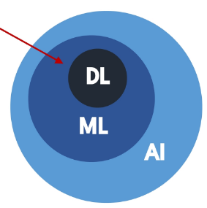
    - ML(머신 러닝) – 데이터로 학습하여 목적을 달성하는 접근 방법론
    - DL(딥러닝) – ML 범주 내에서 신경망 함수를 사용한 학습 방법론
    - 머신 러닝이 아닌 AI도 있음 – 규칙 기반 시스템, 휴리스틱 기반 알고리즘 등

- 데이터 학습
  - 데이터란?
    - 머신 러닝은 규칙을 직접 코딩하지 않고, 데이터에서 규칙을 학습하는 방법
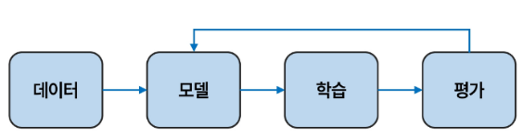
    - 데이터의 분포와 관계가 머신 러닝의 학습 결과를 결정
      - 피쳐 – 예측에 사용하는 입력 정보 / 예측, 판단의 근거, 단서
      - 라벨 – 모델이 예측하려느 정답, 학습의 목표값
  - 머신 러닝의 예시
    - 유튜브 추천의 경우
      - 피쳐 - 각 영상의 정보 – 장르, 그리에이터, 조회수, 좋아요 수 등 / 이용자 정보 – 구독 채널, 나이 등
      - 라벨 – 영상에 대한 피드백 – 시청 여부, 좋아요 클릭 여부 등

- 단일 피쳐 기반 학습
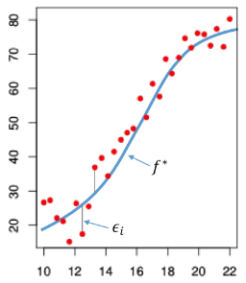
  - 1D 피쳐 기반 학습 - 2차원 안에 1차원 선의 함수를 구하는 과정
    - 피쳐가 하나일 때 머신 러닝이 학습하는 가장 단순한 형태
    - income = 미지의 참 함수 f + 측정 오차 e –
      - 데이더를 기준으로 각 데이터 간의 평균 흐름을 f, 그 흐름에서 얼마나 떨어져 있는지가 e
      - f = 참 함수 / 피쳐와 라벨 사이의 평균 관계, 데이터에서 확인은 불가
      - e = 측정 기기의 한계나 환경적 요인으로 오차가 발생함
  - 모델과 가설 공간
    - 학습- 입력과 출력 간의 함수적 관계를 찾는 과정, 평균 관계를 하나의 함수로 표현
    - 가설 공간이란? – 관계를 표현할 수 있는 모든 함수들의 후보
      - 선형 함수 – 직선 / 비선형 – 곡선
    - 모델이란? – 가설 공간 속의 특정 함수 f
  - 학습
    - 학습이란 - 주어진 데이터에서 정답을 가장 잘 맞출 수 있도록 모델의 규칙을 조정해가는 과정
    - 학습에 필요한 3가지
      - 데이터, 가설공간, 손실 함수 – 함수를 선택하는 기준, 예측값과 실제값 차이를 측정
    - 학습 과정
      - 가설 공간에서 하나의 함수를 선택
      - 해당 함수로 데이터의 예시를 예측
      - 손실 함수로 틀린 정도를 계산
      - 더 적게 틀리도록 함수의 인자를 조정
      - 반복하여 최적의 모델을 완선

- 복수 피쳐 기반 학습
  - 2D 피쳐 기반 학습 - 3차원 공간 안에 2차원 함수를 구하는 과정
      - 내용 자체는 1D 피쳐와 마찬가지,
    - 가설공간은 평면인 선형과 곡면인 비선형으로 나뉨
    - 피쳐의 개수를 p로, Xp의 형식으로 표시

  - 이러한 함수를 학습하면
    - 새로운 입력에 대해 결과(Y)를 예측할 수 있음
    - 각 피쳐들 사이에 어떤 특성이 결과(Y)를 설명하는데 필요하고, 어떤 특성이 무관한지 알 수 있음
    - 구성 요소가 Y에 어떻게 영향을 미치는지 이해할 수 있음
- 지도 학습
  - 지도학습이란?
    - 입력 + 정답을 가지고 예측 규칙을 배우는 방법 – 피쳐와 라벨 사이의 관계를 파악
    - 목표 – 처음 보는 데이터(피쳐)를 가지고도 정답(라벨)을 예측했을 때 정확도를 높이는 것
    - 입력과 정답의 쌍으로 이루어진 데이터가 여러 개 축적되어 있으면 답을 예측할 수 있음
      - 고객 정보와 탈퇴 고객을 보고 추후에 탈퇴할 고객을 예측
      - 개와 고양이 사진을 보여주고 어느 것이 개인지, 고양이인지 알려주면 처음 보는 고양이 사진을 고양이라고 판별할 수 있게 하는 것
  - 회귀와 분류
    - 회귀 – 예측하고 싶은 결과가 숫자일 경우
    - 분류 – 예측하고 싶은 결과가 범주일 경우 – 스펨 메일인지 정상 메일인지 / 개인지 고양이인지 등
  - 손실 함수란?
    - 모델의 예측이 정답에서 얼마나 벗어났는지를 하나의 숫자로 나타내는 함수
    - 회귀의 경우 – 정답과 예측의 차이를 제곱하고 평균 낸 값
      - 제곱하는 이유는 틀린 값이 커질수록 손실이 더 커짐
    - 분류의 경우 – 정답 범주에 얼마나 높은 확률을 주었는지 측정
      - 정답을 확신할수록 값이 낮아짐
    - 오류 = 예측값(모델이 내놓은 정답, Y hat) - 정답(라벨, Y) / 오류를 줄이는 것이 지도학습의 목표
  - 회귀 정확도
    - 평균 제곱 오차(MSE) – 각 데이터에서 정답과 예측의 평균 제곱 차이값 – 큰 오류에 큰 페널티 부여
    - 회귀 설명력(R2제곱) – 평균만 쓰는 단순한 예측보다 모델이 실제 값을 얼마나 더 잘 맞추는지를 1 – 0 사이 값으로 나타냄 / 1에 가까울수록 좋음 / 음수가 나오면 평균값보다 예측을 못한 것
      - 결정 계수 = 모델의 예측값 Y hat / Y값의 평균값
    - 정리
      - MSE – 구체적인 오차 크기를 구할 때, 실제 손실을 계산할 때
      - R2제곱 – 여러 모델의 성능을 객관적으로 비교할 때, 전반적으로 얼마나 정확한지 알고 싶을 때
  - 분류 정확도
    - 범주로 되어있기 때문에 MSE나 R2제곱을 사용할 수 없음
    - 정확도는 전체 예측 중 올바르게 맞춘 예측의 비율로 나타냄 – 단순히 얼마나 맞췄는지
      - 불균형 데이터의 경우 – 99%의 사람이 건강하고 환자가 10명일 경우 – 늘 건강하다고 예측해도 99%의 정확도를 보임
    - 혼동 행렬 – 실제 양성 예측과 실제 음성 예측 / 양성 오답과 음성 오답의 전체 비율을 계산
      - 정밀도 – 양성/음성이라 판정한 것 중 진짜 양성/음성의 비율
      - 재현율 – 진짜 양성/음성 가운데 잡아낸 예측 양성/음성 비율
      - F1 – score = 2 *( 정밀도 * 재현율) / (정밀도 + 재현율)
    - 교차 엔트로피 – 정답일 확률이 높다고 판단하면 손실이 작아짐 / 정답 확률이 낮으면 손실이 더 커짐
  - 오버피팅
    - 학습의 목적은 ‘훈련 데이터로 학습한 모델’이 ‘새로운 데이터’를 얼마나 정확하게 예측할까
      - 모델 성능 평가는 당연히도 학습에 사용되지 않은 데이터로 평가
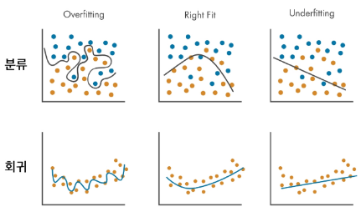
    - 오버 피팅 – 훈련 데이터의 우연한 패턴이나 잡음까지 잡아서 훈련에서는 완벽하지만 새로운 데이터를 받았을 때는 성능이 급격하게 나빠지는 현상
    - 언더 피팅 – 모델이 너무 단순하거나 데이터가 충분하지 않은 등 학습이 완료되지 않아 패턴을 놓침

- 평가
  - 훈련 오류 / 테스트 오류
    - 훈련 오류 - 모델을 학습시킨 같은 데이터에 적용해 계산한 오류 – 사실상 암기
      - 학습한 데이터로 실행했기 때문에 학습만 잘 되었다면 오류 가능성이 낮음
    - 테스트 오류 – 학습에 쓰이지 않은 새 데이터를 적용했을 때의 예측 오류
    - 모델이 복잡해 질수록 훈련 오류는 비례해서 낮아짐 / 테스트 오류는 낮아지다가 어느 순간 다시 증가함
  - 테스트 예측 오류 계산
    - 테스트 오류를 계산하기 위해서는 기본적으로 학습할 만큼 큰 데이터셋과 테스트를 진행할 별도의 큰 데이터 셋이 있어야 함 – 현실에서는 구하기 어려움
      - 데이터를 나눠 여러 번 훈련 -> 평가를 반복할 수 있음
    - 검증셋(홀드아웃) – 가용 샘플을 무작위로 훈련셋과 검증셋으로 나눔
      - 훈련셋으로는 학습, 검증셋으로는 예측 후 검증을 진행 후 오류 계산
      - 훈련셋과 검증셋을 다시 무작위로 나누고 반복
      - / 어떤 표본이 훈련/검증에 들어가느냐에 따라 오류 추정치가 가변적
      - / 일부만으로 학습하므로 전체 데이터로 학습했을 때보다 성능이 낮게 추정됨
    - K겹 교차검증 - 데이터 전체를 셔플링 후 크기가 동일한 K개의 폴드로 무작위 분할
      - 폴드 1을 제외한 모든 데이터를 학습에 사용 / 폴드 1은 검증에 사용
      - K번 반복 후 평균 오류로 테스트 오류를 추정
      - Leave-One-Out 교차검증 – 하나의 데이터만 검증용으로 두고 나머지를 전부 학습
        - 10개를 검증용으로 두었을 때와 큰 차이가 없음 / 시간은 10배가 걸림

- 비지도 학습
  - 비지도 학습이란 – 정답 없이 데이터의 구조, 패턴, 집단을 찾아내는 학습 / 입력만으로 구조를 학습
    - 군집화, 차원축소 등 / 정답 예측이 아니라 구조화, 요약, 표현 – 비슷한 데이터끼리 묶기 – 클러스터링
  - 클러스터링 – 데이터 안에서 하위 집단(클러스터)을 찾는 방법
    - 집단은 서로 유사하게, 집단간은 서로 상이하게 데이터를 분할
    - / 유사/상이는 문제나 도메인, 주제, 상황, 개수 별로 달라짐
    - / 특성에 따라 클러스터가 안 보일 수 있음
  - K-means 클러스터링 – 클러스터 수(K)를 미리 정해 놓고 분할
    - 모든 데이터를 겹치지 않게 / 빠짐없이 / 하나의 군집에만 나눔
      - 모든 데이터가 여러 군집에 동시에 속할 수 없음 / 반드시 하나의 군집에는 포함되어야 함
    - 좋은 군집화는 내부 변동이 작은 분할 – 그룹 집단 간의 거리 차이가 최소화되게 나누는 것
      - 그룹 안에서 얼마나 모여있는지를 기준으로 K개의 그룹을 나누는 알고리즘
    - 알고리즘
      - 초기화 – 관측치들에 무작위로 K 개의 클러스터를 임시 부여
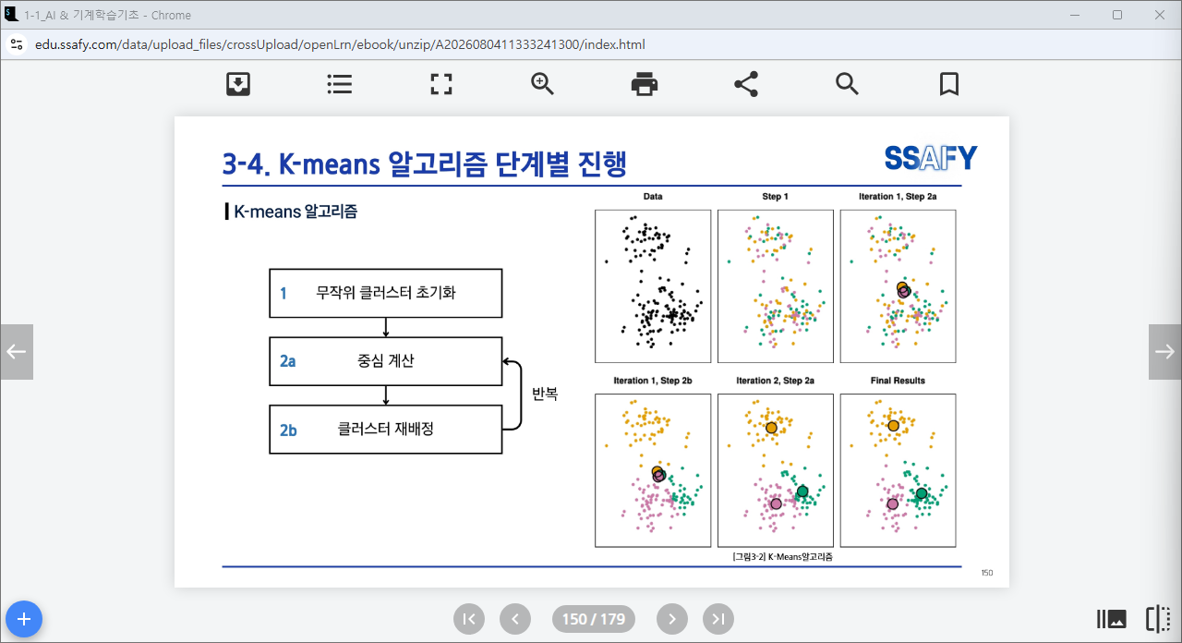
      - 각 클러스터의 중심 계산
      - 각 관측치를 가장 가까운 중심 클러스터에 재할당
      - 할당이 바뀌지 않을 때까지 반복
    - 초기값이 달라지면 최종값도 달라짐
  - 계층적 군집
덴드로그램
    - K를 고정하지 않고 전체 구조를 덴드로그램으로 제공
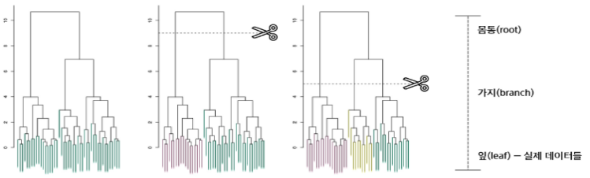
    - 어디서 몇 개로 나눌지를 사후에 결정 가능
    - 알고리즘
      - 각 관측치를 하나의 클러스터로 취급
      - 전체 클러스터 중 가장 유사한 2개를 병합
      - 남은 클러스터 중 가장 유사한 2개를 병합
      - 반복
    - K-means에 비해 계산량이 많음
    - 링크 유형 – 링크 선택에 따라 클러스터링 결과가 달라지기에 다른 종류의 링크도 사용해보는 것을 권장
      - 최소 거리 – 쌍별 거리 중 최소값을 군집 간 거리로
      - 최대 거리 – 쌍별 거리 중 최대값을 군집 간 거리로
      - 평균 거리 – 쌍별 거리의 평균을 군집 간 거리로

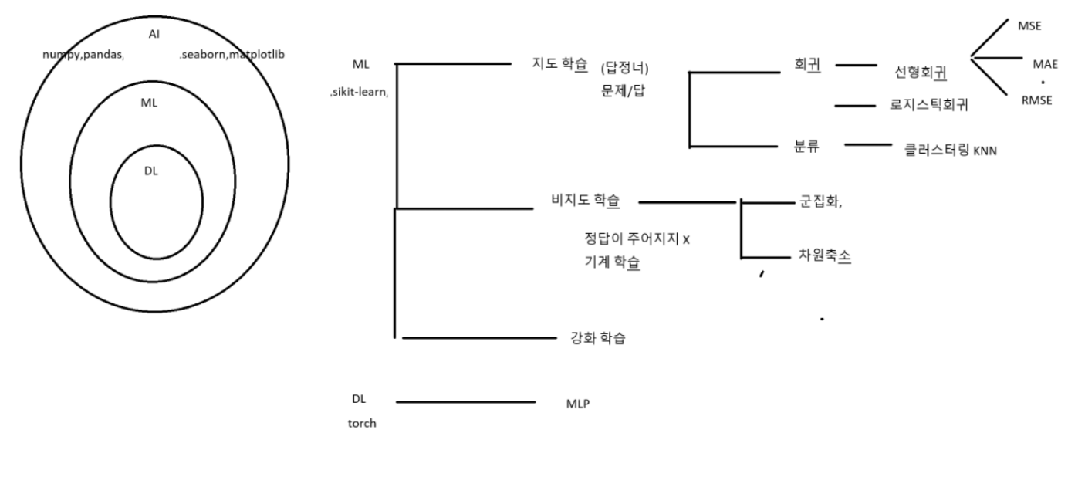
    - 스케일링 – 평균 0, 표준편차 1로 입력 변수 변환

